居民医保参保登记线上操作指南
首次办理湖北省城乡居民医保，可通过“湖北医疗保障”微信小程序、鄂汇办APP和湖北省政务服务网进行参保登记。下一年不在上年的参保地参保的，要暂停上年参保地的参保关系后，再在新年度参保地申请办理参保登记。暂停参保和新参保登记均可在以上线上渠道办理。

以“湖北医疗保障”微信小程序为例。搜索“湖北医疗保障”公众号，并关注公众号。点击下方“服务专区”进入到“服务大厅”，进入到“湖北医疗保障”小程序。
点击“我要办”，找到“参保登记”—“普通居民参保登记”，选择“为自己办理”或“为他人办理”并确认参保地，之后填写带星号的必填内容，即可完成登记。

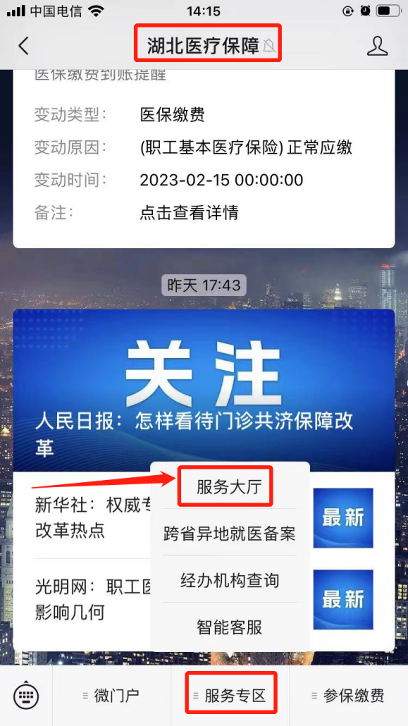

居民医保暂停参保线上操作指南

进入到“湖北医疗保障”小程序。
点击“我要办”，找到“参保暂停”选择“为自己办理”或“为他人办理”并确认参保地，之后填写带星号的必填内容，点击“提交”按钮，提交表单，即可完成暂停参保登记。

